Министерство науки и высшего образования Российской Федерации

Федеральное государственное бюджетное образовательное учреждение  
высшего образования

ТОМСКИЙ ГОСУДАРСТВЕННЫЙ УНИВЕРСИТЕТ  
СИСТЕМ УПРАВЛЕНИЯ И РАДИОЭЛЕКТРОНИКИ (ТУСУР)

Кафедра компьютерных систем в управлении и проектировании (КСУП)

Утверждаю:

Зав. кафедрой КСУП

________Ю.А. Шурыгин

«___» ____________2021 г.

ТЕХНИЧЕСКОЕ ЗАДАНИЕ

по индивидуальному заданию по дисциплине «Основы разработки САПР»

Выдано: студенту группы 588-3 Высоких Сергею Александровичу

1. Тема проекта: Разработка плагина «Рэковая стойка для гитар» для САПР «Компас-3D» v20.

2. Срок сдачи студентом готовой работы: «27» декабря 2021 г.

3. Требования к плагину:

Плагин должен обладать графическим интерфейсом для ввода следующих параметров:

* Высота стойки H (от 600 до 700 мм);
* Ширина опоры для гитар s1 (от 200 до 300 мм);
* Количество разделителей n (от 2 до 7);
* Ширина разделителей ln (от 50 до 100 мм);

Плагин имеет зависимые параметры:

* Ширина стойки L (от (2*s1+100) до (n*s1+100) мм)
* Длина опоры стойки S (от 400 до (s1+200) мм)

Все параметры указаны ниже на рисунке 1.

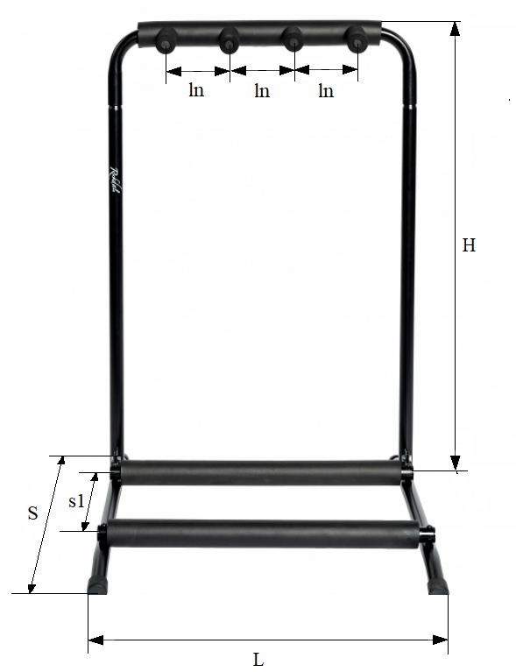

Рисунок 1 – Схема стойки с параметрами

Должна обеспечиваться проверка корректности введённых данных. При вводе некорректных данных должно отображаться соответствующее сообщение.

Далее, при нажатии на кнопку «Построить», плагин строит 3D модель рэковой стойки для гитар в САПР «Компас-3D» по заданным значениям.

4. Аппаратные требования:

Плагин должен работать на компьютерах следующей конфигурации:

* Операционная система Microsoft Windows 10 и новее, 32-битная и 64-битная версия;
* Процессор с тактовой частотой от 1 ГГц;
* От 2 гигабайт ОЗУ;
* Графическое устройство с поддержкой DirectX 9 или выше.

5. Инструменты разработки:

* Язык программирования: C#, используемая версия .NET Framework: 4.8;
* Среда разработки: IDE Visual Studio 2019;
* Система контроля версий: Git;
* Тестовый фреймворк: NUnit 3.12;
* Технология разработки графического интерфейса: WindowsForms.

Задание принял к исполнению: Руководитель работы:

студент гр. 588-3 к.т.н., доцент каф. КСУП

Высоких С.А.___________ Калентьев А.А. _________